TEMAT: Kopia zapasowa danych.
Temat obejmuje dwie jednostki lekcyjne

- Backup –
Kopia zapasowa (czy też: kopia bezpieczeństwa), to kopia plików, dzięki której można je odzyskać po utracie lub uszkodzeniu tych oryginalnych (w wyniku awarii komputera, infekcji złośliwym oprogramowaniem lub przypadkowego skasowania).

- Dlaczego warto robić kopie zapasowe?
Warto tworzyć kopie zapasowe i robić to systematycznie, ponieważ do awarii może dojść w każdym momencie

Najlepiej tworzyć kopię zapasową za pomocą oprogramowania stworzonego do tego celu. Takie oprogramowanie może zautomatyzować, uprościć proces tworzenia kopii oraz ułatwić przywrócenie danych po jakiejś awarii danych źródłowych. Kopia danych musi być umieszczona na innym dysku i urządzeniu, niezależnym od źródła danych, a może to być dysk zewnętrzny lub „chmura” internetowa. Tworząc kopię wystarczy kliknąć proste kopiuj-wklej? Nie jest to zalecane. Dobry program do tworzenia kopii zapasowej robi ją trzema metodami, do wyboru przez użytkownika.

- Pełna Kopia Zapasowa
Pierwszą metodę jaką zawsze należy użyć jest „Pełna Kopia Zapasowa”, z ang. Full Backup. Jest to pełna kopia zapasowa plików i folderów źródła wskazanego przez użytkownika, najczęściej całego dysku lub partycji. Tworzenie takiej kopii zajmuje najwięcej czasu, nie jest wskazana praca na plikach źródłowych podczas jej tworzenia, a więc zostawiamy komputer w spokoju. Dlatego też, wykonuje się ją rzadziej, np. raz w miesiącu.
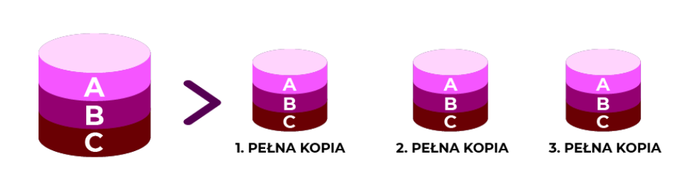

- Kopia Różnicowa
Drugą metodą jest „Kopia Różnicowa”, z ang. Differential Backup. Polega ona na kopiowaniu tylko tych plików i folderów, które zostały zmienione w odniesieniu do pełnej kopii „Full Backup”. Tworzenie takiej kopii jest nieco szybsze i również nie jest wskazana praca na komputerze, kiedy jest ona w trakcie tworzenia. Taką kopię zaleca się robić raz na tydzień. Jej wielkości – poszczególnych zbiorów – z czasem będzie rosła, bo „różnic” w danych w odniesieniu do pełnej kopii będzie coraz więcej. Przywrócenie danych wymaga pełnej kopii oraz różnicowej.
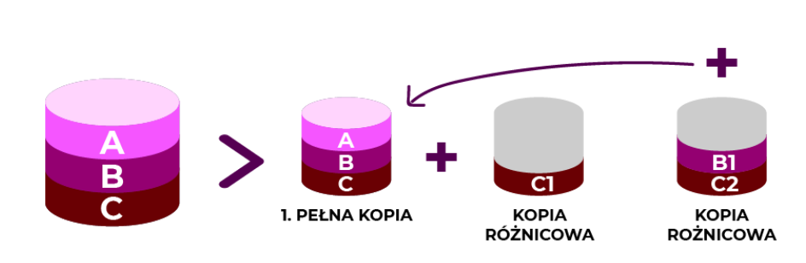
Przykład działania metody różnicowej: w poniedziałek tworzymy pełną kopię, wtorkowa kopia zawiera tylko zmienione dane w odniesieniu do poniedziałkowej kopii, środowa kopia zawiera zmienione dane wobec poniedziałkowej, pełnej kopii. Punktem odniesienia danych jest zawsze „pełna kopia”.

- Kopia Przyrostowa
Trzecią metodą jest „Kopia Przyrostowa”, z ang. Incremental Backup. To najszybszy sposób tworzenia kopii zapasowej i może być przeprowadzony nie przerywając pracy użytkownika na komputerze. Metoda ta kopiuje tylko dane, które uległy zmianie od czasu ostatniego tworzenia kopii zapasowej. Kopia plików i folderów przeprowadzana jest w tle na bieżąco i można ją wykonywać codziennie. Odzyskiwanie danych może trwać najdłużej z ww. trzech metod, ponieważ bierze się pod uwagę pełną kopię oraz szereg kolejnych, przyrostowych kopii.

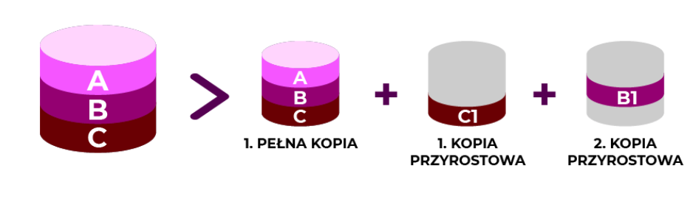
Przykład działania metody przyrostowej: w poniedziałek tworzymy pełną kopię, wtorkowa kopia zawiera tylko dane zmienione od poniedziałku, środowa kopia zawiera tylko dane zmienione od wtorku. Punktem odniesienia danych jest zawsze „poprzednia” kopia.

- Kopia Lustrzana lub Klonowanie
Czwartą metodą tworzenia kopii jest „Kopia Lustrzana” lub Klonowanie, z ang. Mirror/Clone Backup. Metoda jest bardzo podobna do tworzenia pełnej kopii, z tą różnicą, że tutaj posiada się tylko jedną kopię 1:1. Taka kopia umożliwia natychmiastowy dostęp do danych bez konieczności przeprowadzania procesu odzyskiwania. Należy tą metodę używać z rozwagą, gdyż skoro jest to kopia 1:1, to usunięcie, uszkodzenie danych u źródła spowoduje to samo w kopii. Metoda ta nie jest zalecana do tworzenia kopii zapasowej, jako takiej, a raczej jako element, który potrzebny jest tam, gdzie potrzebny jest szybki dostęp do danych na innym urządzeniu.

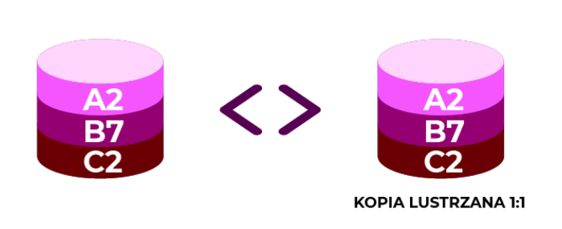
W zależności od tego jak bardzo twoje dane są istotne i jak bardzo się zmieniają, należy wybrać jedną, drugą lub trzecią lub wszystkie trzy metody. Oto przykład wykorzystania trzech metod:

- Poniedziałek: Pełna Kopia raz w miesiącu/ Kopia Przyrostowa w innych poniedziałkach
- Wtorek: Kopia Przyrostowa
- Środa: Kopia Przyrostowa
- Czwartek: Kopia Przyrostowa
- Piątek: Kopia Przyrostowa
- Sobota: Kopia Przyrostowa
- Niedziela: Kopia Różnicowa i tak do końca miesiąca
- Poniedziałek w kolejnym miesiącu: Pełna Kopia i tak dalej

- Dodatkowe zabezpieczenie danych
Jeśli kopia zapasowa zawiera bardzo ważne, wrażliwe dane, można pokusić się o stworzenie „Kopii Lustrzanej” dysku zawierającego kopie zapasowe. Inną drogą na dodatkową ochronę danych jest posiadanie kilku wersji danej kopii, które są sukcesywnie usuwane, gdy pojawiają się nowe.
Dostępne są jeszcze inne metody tworzenia kopii zapasowej jednak skierowane do użytkowników biznesowych i ich serwerów z dużą ilością danych.

Ciekawostka: 31 marca, obchodzony jest Międzynarodowy Dzień Backupu, czyli kopii zapasowych

ZADANIE DOMOWE:
Utwórz notatkę z lekcji w zeszycie. Skan bądź zdjęcie zeszytu proszę wysłać do dnia: 28.09.2020 na adres mailowy k.pasiut@ptz.edu.pl. PRZEKONWETUJ PLIK TEKSTOWY DO FORMATU PDF!

PLIK W FORMACIE PDF PROSZĘ DOKŁADNIE OPISAĆ:
KLASA_PRZEDMIOT_IMIĘ_NAZWISKO_DATA LEKCJI
Np.: 1B_EUSIP_JAN_KOWALSKI_16.09.2020

W TEMACIE WIADOMOŚCI E-MAIL PROSZĘ WPISAĆ SWOJE NAZWISKO, KLASĘ ORAZ NAZWĘ PRZEDMIOTU
POWODZENIA

